**Синтез бензо[4,5]имидазо[2,1-b][1,3]тиазин-3,3,4(2H)-триолов**

***Князев А.В.***

*Студент, 2 курс магистратуры*

*МИРЭА - Российский технологический университет, Москва, Россия*

*ИОХ РАН им. Н.Д.Зелинского, Москва, Россия*

*E-mail:kn.4lexander@yandex.ru*

Нами ранее показано, что гетероциклизация ацетальсодержащих хлороксиранов **(1)** и α–хлоркетонов **(2)** с S,N-нуклеофилами протекает с участием хлороксиранового фрагмента с образованием ацеталей гетероциклических карбальдегидов [1,2]. Установлено, что в реакциях трехцентровых электрофилов **(1,2)** с 2-меркапто-3-N-этилбензимидазолом конечными продуктами являются триолы **(9)**. Вероятная схема синтеза триолов включает гидролиз ацетальной группы с образованием промежуточных альдегидов **(5)**, их гетероциклизации с участием иминного атома азота и последующие гидратации кетонов **(7).** Структура соли 10-этил-2-арил-4,10-дигидро-5-бензо[4,5]имидазо[2,1-b][1,3]тиазин-3,3,4(2H)-триолов **(9)** доказано методами ЯМР 1Н, 13С и РСА.

Схема 1. Синтез целевых соединений

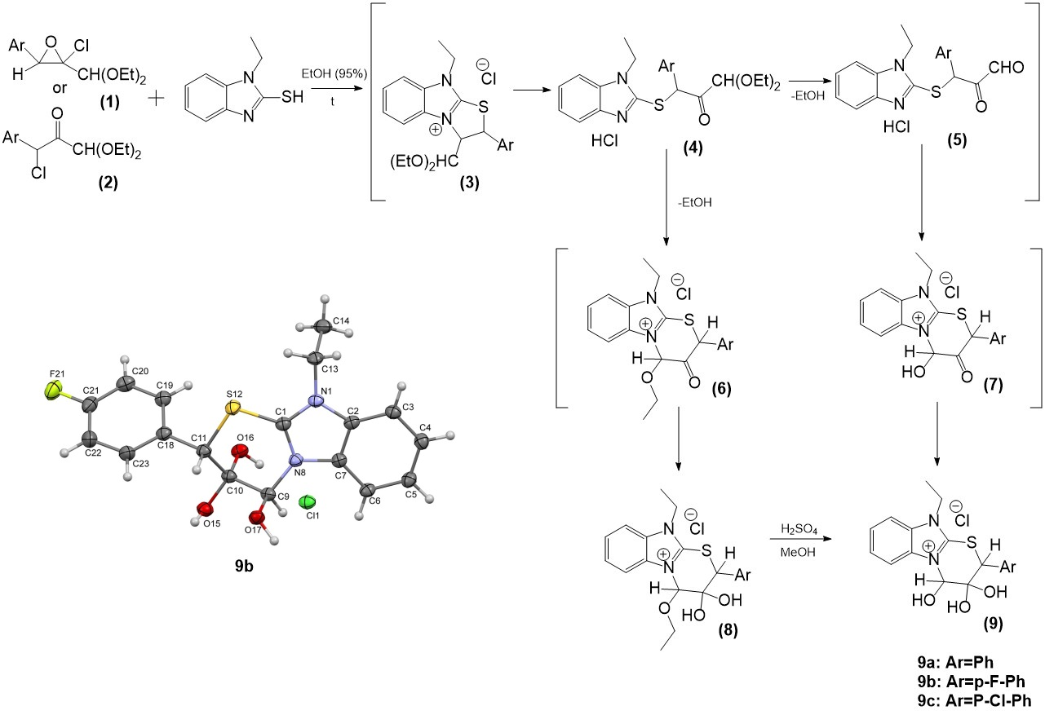

**Литература**

1. Guseinov, F. I. et al. Recyclization of diethoxymethyl substituted benzimidazo-fused thiazolium salts //Mendeleev Communications. 2020. Vol. 30. №. 5. P. 674-675.

2. Guseinov, F. I. et al. Tetrel, Chalcogen, and Charge-Assisted Hydrogen Bonds in 2-((2-Carboxy-1-(substituted)-2-hydroxyethyl) thio) Pyridin-1-ium Chlorides //Crystals. 2017. Vol. 7. №. 11. P. 327.